认证审核报告审批页
项目编号 | 0509-2021-QEO-2022
受审核方名称 | 四川国锐工程设计有限公司
注册地址 | 四川省成都市天府新区正兴镇大安路1230号22栋2单元8层8号
经营地址 | 四川省成都市高新区盛和一路88号康普雷斯A座805
审核类型 | Q：监督第1次 E：监督第1次 O：监督第1次
认证范围 | Q:资质等级许可范围内的市政行业、石油天然气行业的工程咨询、设计  E:资质等级许可范围内的市政行业、石油天然气行业的工程咨询、设计所涉及场所的相关环境管理活动  O:资质等级许可范围内的市政行业、石油天然气行业的工程咨询、设计所涉及场所的相关职业健康安全管理活动
服务认证等级（适用时） | □十星级□九星级 □八星级 □七星级 □六星级  □五星级 □四星级 □三星级 □达标级
评审人员签字 | 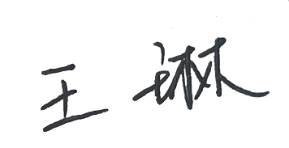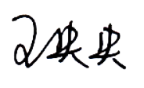
认证决定结论 | ■案卷符合要求，可以认证注册/保持  □案卷不符合要求，不可以认证注册/保持
认证决定人员签字 |  | 日期 | 2022-5-7
机构总经理审批意见 | ■认证流程符合要求，可以认证注册/保持  □认证流程不符合要求，不可以认证注册/保持
总经理签字 | 

